SupWisdom Solutions

辽宁科技学院教务系统
奖惩管理 操作手册
管理员端

Version 1.0
Written By Shanghai SupWisdom Information Technology Co., LTD.
上海树维信息科技有限公司
©2015
All Rights Reserved

- 奖惩开关设置
菜单：【学生工作】—【奖惩管理】—【奖惩开关】
界面如下
- 点击“新建”按钮，可以设置修改奖惩数据的起止时间。
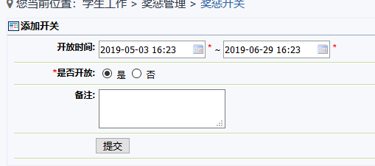
当“是否开放”状态为“是”时，且当前时间在起止时间范围内，可以对奖惩数据进行调整

- 奖励管理
菜单：【学生工作】—【奖惩管理】—【奖励管理】
界面如下
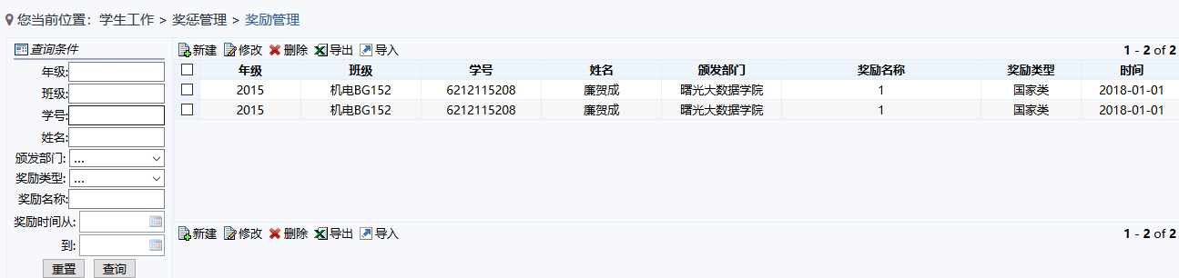
- 点击“新建”进入学生获奖信息编辑界面
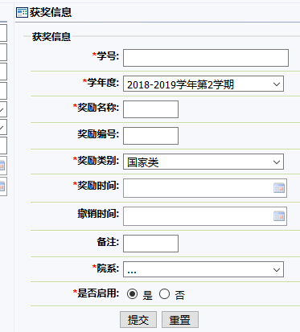
其中“*”为必填项，其余为选填项；“奖励类别”的选择会影响绩点计算（若学生的某一个项目获得多个奖项，请选择最高级的奖项类别）
- 除个人奖励录入外，还提供“导入”功能，点击“导入”按钮，选择“模板下载”，录入模板信息导入即可
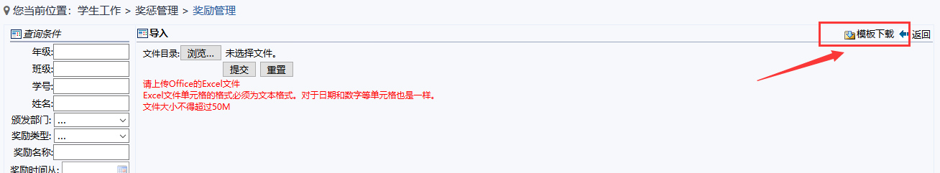
- 若当前时间不在奖惩录入时间段内，不可进行奖惩信息数据的修改操作

- 处分管理
菜单：【学生工作】—【奖惩管理】—【处分管理】
界面如下（菜单功能几乎与【奖励管理】相同）
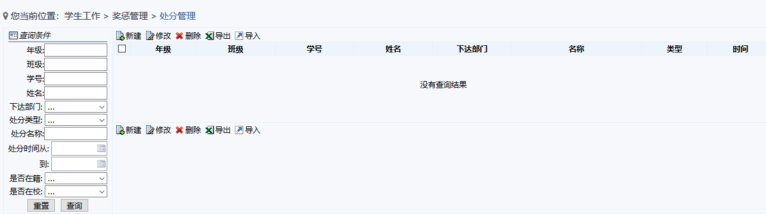

- 奖惩查看以及导出
菜单：【学生工作】—【奖惩管理】—【处分查询】/【奖励查询】
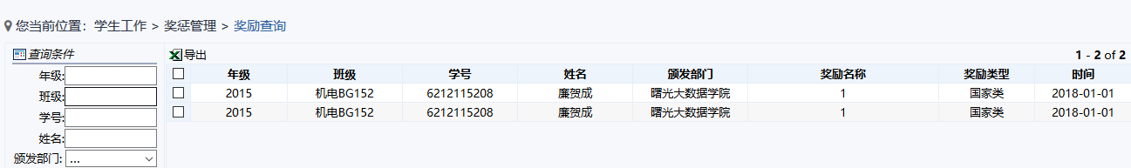
两个菜单仅提供查询和导出功能。

